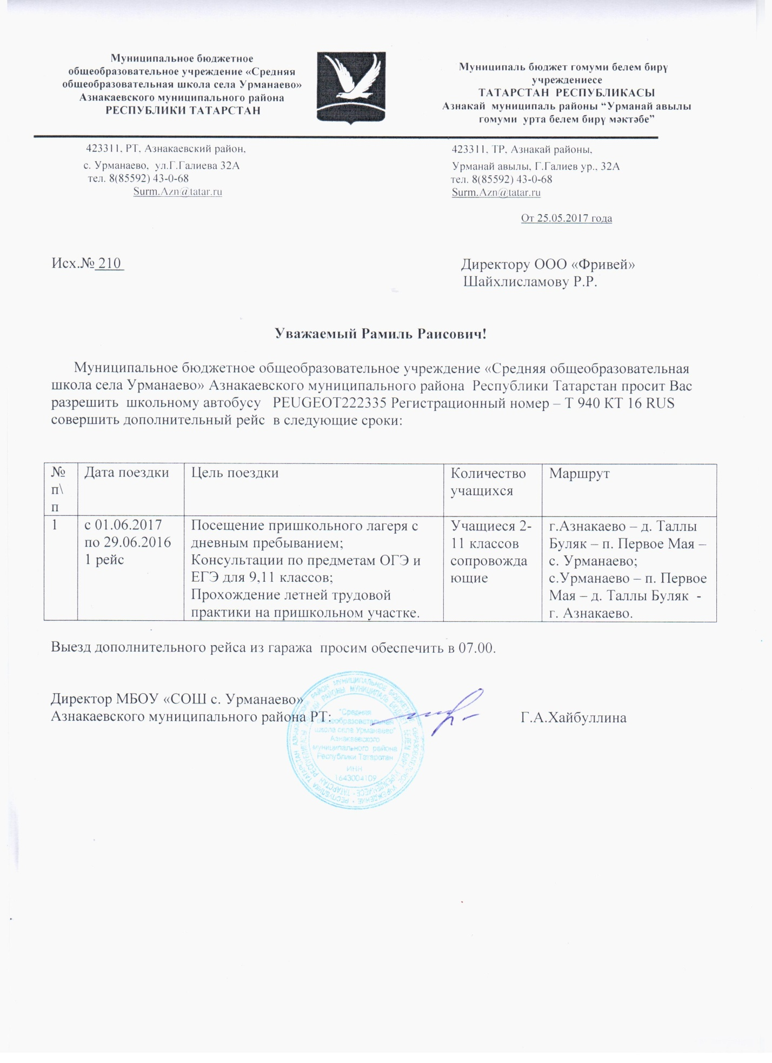
Директор МБОУ «СОШ с. Урманаево»
________Г.А.Хайбуллина
Введено в действие приказом
№ 114 от “ 29.08.2025”

Муниципальное бюджетное общеобразовательное учреждение
«Средняя общеобразовательная школа села Урманаево» Азнакаевского муниципального района Республики Татарстан
Годовой календарный учебный график начального общего образования на 2025-2026 учебный год

Обсужден и принят на заседании
педагогического совета МБОУ « СОШ с. Урманаево»
протокол № 1 от 29 августа 2025г.

Пояснительная записка
Календарный учебный график составлен в соответствии:
- счастью 1статьи 34 Федерального закона от 29.12.2012 № 273-ФЗ «Об образовании в Российской Федерации»;
- ФГОС НОО, утвержденным приказом Минпросвещения России от 31.05.2021 №

286. ФООП, утвержденным приказом Минпросвещения России от 18.05.2023 № 372.
- СП 2.4.3648-20 «Санитарно-эпидемиологические требования к организациям воспитания и обучения, отдыха и оздоровления детей и молодежи»;
- СанПиН 1.2.3685-21 «Гигиенические нормативы и требования к обеспечению безопасности и (или) безвредности для человека факторов среды обитания».

Календарный учебный график составлен с учётом мнений участников образовательных отношений, региональных и этнокультурных традиций, плановых мероприятий учреждений культуры региона и определяет чередование учебной деятельности (урочной и внеурочной) и плановых перерывов при получении образования для отдыха и иных социальных целей (каникул) по календарным периодам учебного года.

- Даты начала и окончания учебного года
  - Дата начала учебного года: 1 сентября 2025 года.
Если этот день приходится на выходной день, то в этом случае учебный год начинается в первый, следующий за ним, рабочий день.
  - Дата окончания учебного года:
1 класс- 26 мая 2026года
2-4 классы – 26 мая 2026 года
Если этот день приходится на выходной день, то в этом случае учебный год заканчивается в предыдущий рабочий день.

- Периоды образовательной деятельности
  - Продолжительность учебного года при получении начального общего образования составляет:
    - 1-е классы – 33 недели;
    - 2-4 классы - 34 недели
2.2 . Образовательная деятельность осуществляется по учебным четвертям.
Продолжительность учебных четвертей составляет: I четверть - 8 учебных недель (для 1-4 классов);
- четверть - 8 учебных недель (для 1-4 классов);
- четверть - 11 учебных недель (для 2-4 классов), 10 учебных недель (для 1 классов); IV четверть - 8 учебных недель (для 1-4 классов).

- Продолжительность каникул, праздничных и выходных дней Продолжительность каникул составляет не менее 7 календарных дней. Продолжительность каникул составляет:
по окончании I четверти (осенние каникулы) - 10 календарных дней (для 1—4 классов);
по окончании II четверти (зимние каникулы) - 10 календарных дней (для 1-4 классов);
дополнительные каникулы - 9 календарных дней (для 1 классов);

по окончании III четверти (весенние каникулы) - 9 календарных дней (для 1-4 классов); по окончании учебного года (летние каникулы) - не менее 8 недель.
1-е классы

Каникулярный период | Дата |  | Продолжительность каникул, праздничных и выходных дней в календарных днях
Каникулярный период | Начало | Окончание
Осенние каникулы | 27.10.2025 | 06.11.2025 | 11
Зимние каникулы | 30.12.2025 | 11.01.2026 | 12
Дополнительные каникулы | 14.02.2026 | 22.02.2026 | 9
Весенние каникулы | 28.03.2026 | 05.04.2026 | 9
Летние каникулы | 26.05.2026 | 31.08.2026 | 98
Выходные дни |  |  | 60 дней
Из них праздничные дни |  |  | 3 ( 8 марта,1 мая, 9 мая)
Итого |  |  | 199

2-4 -е классы
Каникулярный период | Дата |  | Продолжительность каникул, праздничных и выходных дней в календарных днях
Каникулярный период | Начало | Окончание
Осенние каникулы | 27.10.2025 | 06.11.2025 | 11
Зимние каникулы | 30.12.2025 | 11.01.2026 | 12
Весенние каникулы | 28.03.2026 | 05.04.2026 | 9
Летние каникулы | 26.05.2026 | 31.08.2026 | 98
Выходные дни |  |  | 76 дней
Из них праздничные дни |  |  | 4 ( 8 марта,23 февраля, 1 мая,  9 мая)

- Сроки проведения промежуточной аттестации
Промежуточная аттестация проводится в сроки с 11 мая 2026 года по 22 мая 2026 года без прекращения образовательной деятельности по предметам учебного плана.
Формы промежуточной аттестации в 1-4 классах

Уровень | Начальное общее образование
Предметы(учебные  модули)/ Классы | 1 | 2 |  | 3 |  | 4
Русский язык | Заключение классного руководител | ДГЗ | ГО | ДГЗ | ГО | ДГЗ | ГО
Литературное чтение | Заключение классного руководител | Т | ГО | Т | ГО | Т | ГО
Родной язык (татарский) | Заключение классного руководител | ДГЗ | ГО | ДГЗ | ГО | ДГЗ | ГО

Литературное чтение на  родном языке(татарском) | я об  освоении части основной  образователь ной  программы НОО | Т | ГО | Т | ГО | Т | ГО
Иностранный язык  (английский) |  | Т | ГО | Т | ГО | Т | ГО
Математика |  | КР | ГО | КР | ГО | КР | ГО
Окружающий мир |  | Т | ГО | Т | ГО | Т | ГО
Основы религиозных культур и светской этики: учебный модуль: «Основы  светской этики» |  | - | - | - | - | - | Т
Изобразительное искусство |  | Т | ГО | Т | ГО | Т | ГО
Музыка |  | Т | ГО | Т | ГО | Т | ГО
Технология |  | Т | ГО | Т | ГО | Т | ГО
Физическая культура |  | Т | ГО | Т | ГО | Т | ГО
Легкая атлетика |  | Т | ГО | Т | ГО | Т | ГО
И туган тел, и матур тел |  | Т | ГО | Т | ГО | Т | ГО

Условные обозначения:
ГО – годовая оценка
ДГЗ – диктант с грамматическими заданиями КР – контрольная работа
Т – тест

- Дополнительные сведения
  - Распределение образовательной недельной нагрузки
Образовательная деятельность | Недельная нагрузка  (5-дневная учебная неделя 1 класс )  (6 -дневная учебная неделя 2- 4 класс ) в академических часах
Образовательная деятельность | 1-е классы | 2-е классы | 3-и классы | 4-е классы
Урочная | 21 | 26 | 26 | 26
Внеурочная | 3,25 | 4,25 | 4,25 | 4,25
  - Расписание звонков и перемен Продолжительность урока не превышает 45 минут, за исключением 1 класса.
Обучение в 1 классе осуществляется с соблюдением следующих требований:
    - учебные занятия проводятся по 5-дневной учебной неделе и только в первую смену, обучение в первом полугодии: в сентябре, октябре - по 3 урока в день по 35 минут каждый, в ноябре - декабре - по 4 урока в день по 35 минут каждый; в январе - мае - по 4 урока в день по 40 минут каждый;
    - в середине учебного дня организуется динамическая пауза продолжительностью не менее 40 минут;
    - предоставляются дополнительные недельные каникулы в середине третьей четверти.
1-е классы (понедельник)
Образовательная деятельность | Сентябрь– октябрь | Ноябрь–декабрь | Январь–май

Разговоры о важном | 8:00-8:30 | 8:00-8:30 | 8:00-8:30
1-й урок | 8.40 - 9.15 | 8.40 - 9.15 | 8.40 - 9.20
2-й урок | 9:35–10:10 | 9:35–10:10 | 9:35–10:15
3-й урок | 10:30–11:05 | 10:30–11:05 | 10:30–11:10
4-й урок | 11.30-12.05 | 11.30-12.05 | 11.30-12.10
4-я перемена | – | -
5-й урок | – | –
Перерыв между уроками и занятиями внеурочной деятельности | 30 минут | 30 минут | 30 минут
Внеурочная деятельность | С 12:35 | С 12:35 | С 12.40

1-е классы (вторник- пятница)
Образовательная деятельность | Сентябрь– октябрь | Ноябрь–декабрь | Январь–май
1-й урок | 8.00-8.35 | 8.00-8.35 | 8.00-8.40
1-я перемена | 8.35-8.55 | 8.35-8.55 | 8.40-8.55
2-й урок | 8.55-9.30 | 8.55-9.30 | 8.55-9.35
Динамическая пауза | 9.30-9.50 | 9.30-9.50 | 9.35-9.50
3-й урок | 9.50-10.25 | 9.50-10.25 | 9.50-10.30
3-я перемена | 10.25-10.45 | 10.25-10.45 | 10.30-10.45
4-й урок | 10.45-11.20 | 10.45-11.20 | 10.45-11.25
4-я перемена | – | - | 11:25-.11.45
5-й урок | – | – | 12:00-12.40
Перерыв между уроками и занятиями | 20 минут | 20 минут | 20 минут
внеурочной деятельности
Внеурочная деятельность | С 12:00 | С 12:00 | С 13:10

2-4 классы
В понедельник с 8.00-8.30 « Разговоры о важном»
Урок | Продолжительность урока | Продолжительность перемены
1-й | 8.40 - 9.25 | 10 минут
2-й | 9.35 - 10.20 | 10 минут
3-й | 10.30 – 11.15 | 15 минут
4-й | 11.30 – 12.15 | 15 минут
5-й | 12.30 – 13.15 | 10 минут
6-й | 13.25 – 14.10 | 10 минут

Внеурочная  деятельность | С 14:40 | –
Перерыв между уроками и занятиями внеурочной деятельности – 30 минут
Расписание звонков и перемен ( вторник - суббота)
Урок | Продолжительность урока | Продолжительность перемены
1-й | 8.00-8.45 | 10 минут
2-й | 8.55-9.40 | 10 минут
3-й | 9.50 - 10.35 | 10 минут
4-й | 10.45 – 11.30 | 15 минут
5-й | 11.45 – 12.30 | 15 минут
6-й | - | -
7-й | - | –

Продолжительность перемен между уроками составляет 10 минут, большой перемены (после 2 и 3 урока) - 20 минут.
Продолжительность перемены между урочной и внеурочной деятельностью составляет 30 минут.
5.3 Расписание уроков составляется с учетом дневной и недельной умственной работоспособности обучающихся и шкалы трудности учебных предметов, определенной Гигиеническими нормативами.
Образовательная недельная нагрузка распределяется равномерно в течение учебной недели, при этом объём максимально допустимой нагрузки в течение дня составляет:
для обучающихся 1-х классов - не должен превышать 4 уроков и один раз в неделю - 5 уроков, за счет урока физической культуры;
для обучающихся 2-4 классов - не более 5 уроков
Занятия начинаются не ранее 8 часов утра и заканчиваются не позднее 19 часов.
Факультативные занятия и занятия по программам дополнительного образования планируются на дни с наименьшим количеством обязательных уроков. Между началом факультативных (дополнительных) занятий и последним уроком перерыв продолжительностью 20 - 30 минут.

